HemoMap v1.0
Tristan Colombo <tristan.colombo@info2dev.com>

HemoMap est une application Web accessible depuis n'importe quel navigateur à l'adresse http://services.info2dev.com/hemomap. Elle est également disponible gratuitement pour les smartphones Android sur l'Android Market.
Grâce à HemoMap vous pouvez connaître très rapidement l'adresse du Centre de Traitement de l'Hémophilie le plus proche ainsi que les numéros de téléphone des services de jour et de nuit. Depuis un smartphone vous pourrez alors :
  - appeler le service le plus approprié (en fonction du jour et de l'heure, l'application vous recommandera d'appeler le service de jour ou le service de nuit) ;
  - demander à être guidé par GPS jusqu'au centre.
L'utilisation a été voulue la plus simple possible : en cas d'accident hémorragique on souhaite bien sûr disposer des informations le plus rapidement possible. Ce document explique comment utiliser l'application sous Android et indique aux éventuels développeurs comment participer au projet qui est placé sous licence GPLv3.

1. Utilisation de l'application sur smartphone Android

1.1. Lancement de l'application

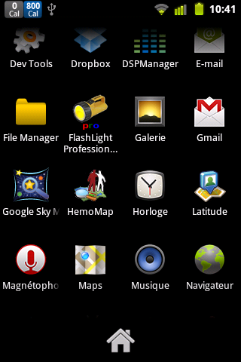

Pour lancer l'application, il faut cliquer sur l'icône HemoMap

1.2. Géolocalisation
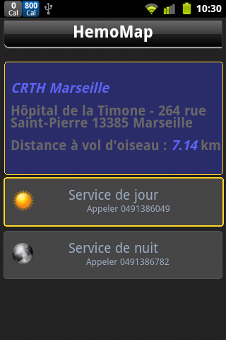

Adresse du CRTH le plus proche et distance à vol d'oiseau. Pour obtenir le calcul de l'itinéraire routier, cliquez sur ce bouton (voir section 1.4).
Cliquez ici pour appeler le service de jour (voir section 1.3). Le cadre jaune indique qu'il s'agit du choix le plus adapté en fonction du jour et de l'heure.
Cliquez ici pour appeler le service de nuit (par exemple si le service de jour ne répond pas).

1.3. Appeler un service
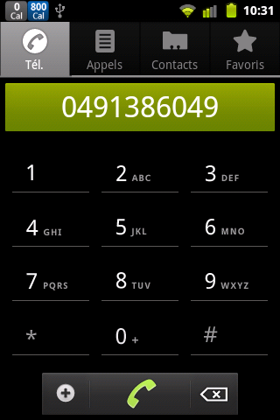

Lorsque vous souhaitez appeler un service, le numéro est composé automatiquement et vous n'avez plus qu'à déclencher l'appel.

1.4. Calcul de l'itinéraire routier
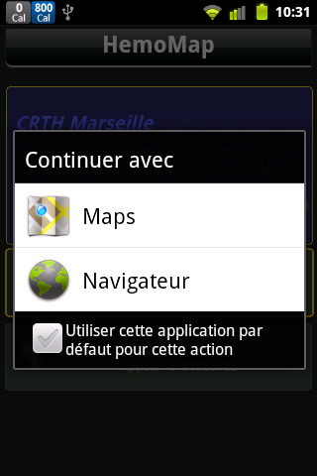
Lors du calcul de l'itinéraire routier on vous demandera de choisir avec quelle application afficher l'itinéraire. Si vous souhaitez pouvoir être guidé par GPS il faudra choisir Google Maps (premier choix).
Vous pouvez cocher cette case pour automatiser ce choix lors des prochaines utilisations.

1.5. Itinéraire global
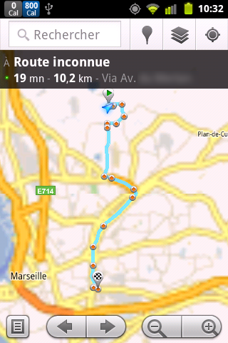
L'itinéraire vous est d'abord présenté dans sa globalité. Cliquez sur ce bouton pour obtenir l'itinéraire détaillé.

1.6. Itinéraire détaillé
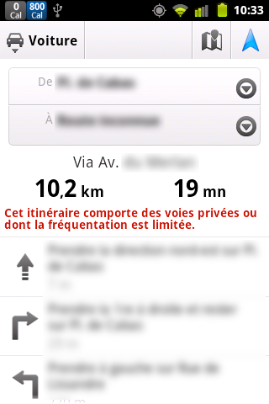
L'itinéraire vous est maintenant détaillé. Si vous souhaitez être guidé par GPS cliquez sur ce bouton.

Si le bouton de navigation n'apparaît pas, cliquez sur le bouton en forme de carte situé sur sa gauche. Vous reviendrez à l'écran précédent et vous pourrez cliquer pour demander à nouveau l'itinéraire détaillé, ce qui fera apparaître le bouton de guidage GPS.

1.7. Géolocalisation impossible
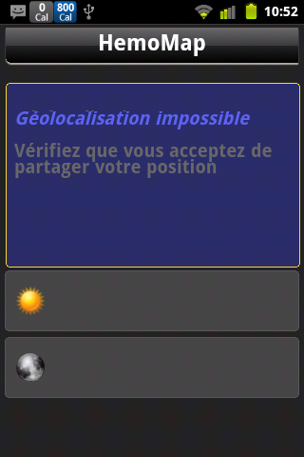
Si vous n'avez pas activé le partage de votre position, l'application vous affichera un message d'erreur indiquant qu'elle ne peut pas déterminer votre position. Pour régler le problème, rendez vous dans le menu « Paramètres » de votre smartphone et sélectionnez l'entrée « Localisation et sécurité ». Cochez alors « Utiliser réseaux sans fil » et/ou « Utiliser satellites GPS » (la localisation sera plus précise en utilisant le GPS).

2. Fiabilité des données
Les données utilisées par l'application sont issues du site de la Coordination Médicale pour l'Étude et le Traitement des maladies Hémorragiques constitutionnelles http://www.cometh.net. Si vous remarquez que les données sont erronées ou peu précises, veuillez transmettre les données à corrigées à tristan.colombo@info2dev.com. Le fichier de données sera mis à jour le plus rapidement possible.

3. Le projet HemoMap
HemoMap est un projet libre distribué sous licence GPLv3. Toute personne intéressée par le projet peut y participer ou utiliser le code du projet dans le cadre d'un autre projet.
Les fichiers sources sont disponibles sur : https://github.com/tcolombo/HemoMap

